


数据库可视化实践作业
— 实验报告

题目： | 计信学院2025学年秋季学期开课数据可视化分析
学号： | 20211110115
姓名： | 王贤安
班级： | 22数据A1
教师： | 王帅
日期： | 2024-09-13

目录
1 项目选题与项目数据 1
1.1 题目背景 1
1.2 数据来源 2
2 工具选择 3
2.1爬虫工具 3
2.2 Web框架工具 3
2.3 数据处理工具 4
2.4 可视化工具 4
3 可视化方案 5
可视化实施过程 5
4 可视化结果 8
4.1 网站 8
4.2教师课程负荷的分布情况 8
4.2开设课程类别的分布情况 10
4.3公共基础课的课程数量分布 11
4.4开设课程词云分析 13
4.5学分、课时和周数（课程时间）关系分析 14
4.6课程的学分、课时和数量关系三维分析 16
4.7平均每周课程分布分析 18
4.8课程容量分析 19
4.10新生人数分析 20
4.11各专业学分、课时分析 22
4.12各专业课程数量分析 24
5课题总结 26
研究工作总结 26
6 心得体会 28

1 项目选题与项目数据

1.1 题目背景
题目背景
科学源于生活而高于生活，学以致用是最好的学习方式。作为学校的选课系统，面对着成千上万名学生的需求，而每次都在莘莘学子们想要完成选课任务时选择崩溃，令想要抢选修课的同学叫苦连篇。尽管选课系统总是在选课时发生故障，而排课系统却从来没有出现混乱或崩溃的线性，学校安排出的课表总是井井有条，使得老师和同学们可以按照课表的排布有条不紊地上课，到了上课时间，几千人同在一片校园一起上课而秩序井然。
而作为大数据专业的学生，作者想要深入探讨学校的课程安排以及各个专业之间的课程排布差异，因此将本次可视化课程的实践作业选题指向学校教务系统的开课信息，对其中的数据进行可视化，以此分析出各个专业之间的课程差异。
但是，学校一共有72种专业，虽然学校各专业的设立是以工科为主，但各个学院之间的差异很大，不同专业的学生相应的培养计划也各不相同，粗暴的将教务系统网站上的所有数据进行统一处理，将丧失研究的严谨性与准确性，也并不能满足研究需求。所以在本次实践作业中，首先将缩小研究范围，对作者所在的计算机与信息工程学院（后文统一简称为：“计信学院”）的八个专业的开课信息进行集中研究，可视化的呈现学院开课信息的全貌，找出其中的规律，为课程管理员提供决策的技术支持。本报告的写作时间正是2024年9月，此时2024-2025学年秋季学期刚刚开始，在完成网页数据爬取与数据清洗之后，将对其中的计信学院的开课信息进行具体可视化呈现以及数据分析，因此本项目题目定为“计信学院2025学年秋季学期开课数据可视化分析”。

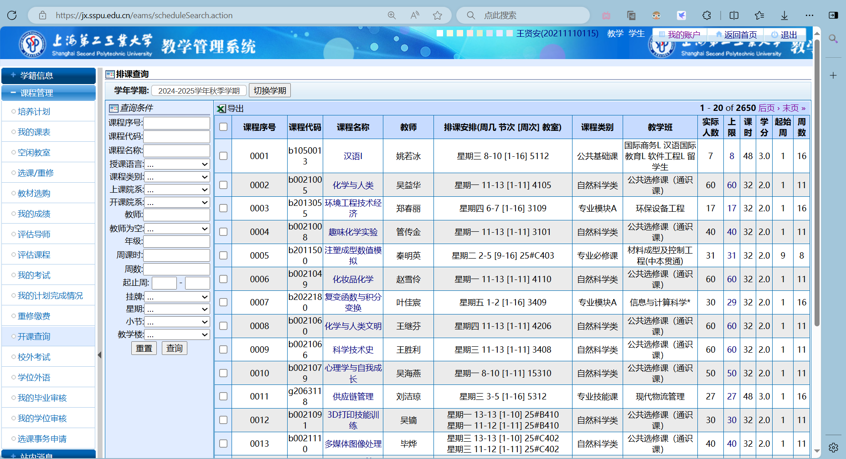
1.2 数据来源
图(1-1) 教务系统“开课查询”页面截图
图(1-1)为使用作者账号登录的学校教务系统中的“开课查询”页面，此页面展示了学校开设的所有课程信息，学生可以在此筛选与查看自己想要的课程信息。
本项目的全部数据都来源于学校教务系统。
(网址：jx.sspu.edu.cn/eams/scheduleSearch.action)
作者利用爬虫程序获得所有官网的开课信息数据之后，将其存入Excel表格“2025courses_schedule.xlsx”中，共13列、2821行。得到数据之后，需要对数据进行筛选，筛选出计信学院的课程。
计信学院一共有八个专业，分别为：计算机科学与技术、网络工程、软件工程、数字媒体技术、智能科学与技术、数据科学与大数据技术、电子信息工程、通信工程。
通过筛选程序对数据进行筛选，将从全校72个专业中筛选出了所有含计信学院这8个专业的班级的课程，将其存入“2024-2025秋季学期计信学院上课信息表.xlsx”文件中，数据一共272条，同样具有13种属性。而此文件也就构成了本次实践项目的数据主体，后续本项目将对其进行一系列数据可视化操作，研究开课信息中所具有的信息和规律。

2 工具选择

2.1爬虫工具
requests：
爬虫中使用requests.Session()来进行模拟登录操作，并维持会话。
Selenium：
代码中使用Selenium 通过 Edge 浏览器进行操作，模拟用户行为（如输入用户名、密码，点击按钮等），抓取动态生成的页面数据。
BeautifulSoup：
代码中使用 BeautifulSoup 解析 Selenium 获取的网页源代码，从中提取出课程数据。
通过这三种工具的结合使用，爬虫程序能够很好地处理网页数据抓取，当涉及到登录和动态页面时，requests 负责登录，Selenium 处理动态加载的内容，BeautifulSoup则用于解析页面的 HTML。最后，使用Pandas的 to_excel() 方法将抓取到的课程数据保存到Excel文件中，方便后续的数据分析和可视化。

2.2 Web框架工具
FastAPI：
代码中使用FastAPI来构建Web API接口。FastAPI提供了异步处理、自动生成API文档等功能，使得API的开发高效且简单。
Jinja2Templates：
Jinja2模板引擎与FastAPI集成，用于服务器端渲染HTML页面，生成动态内容并返回给前端用户。
HTMLResponse：
使用FastAPI中的HTMLResponse类来返回HTML格式的响应，将图表或模板内容发送给客户端浏览器。
Starlette.Requests：
从Starlette中引入的Request类，用于处理HTTP请求和获取请求信息（例如参数、路径等）

2.3 数据处理工具
Pandas：
用于加载和处理Excel表格中的课程数据，通过pd.read_excel()读取文件，并通过Pandas的强大数据操作功能（如groupby、agg）来统计和分析数据。
WordCloud：
使用WordCloud库生成课程名称的词云，可视化文本数据的词频，便于用户直观了解课程名称的分布。
re：
代码中使用正则表达式库re，用于从文本中提取相关信息（如匹配特定关键词），处理课程的安排等字符串数据。

2.4 可视化工具
Plotly Express：
代码中使用Plotly Express生成各种交互式图表（如柱状图、散点图、饼图等），并通过px.bar()、px.pie()等方法展示数据可视化结果。
Plotly Graph Objects：
通过Plotly的Graph Objects模块生成更灵活的图表（如3D散点图、玫瑰图等），可以实现更加复杂和自定义的图表布局和展示效果。
Matplotlib：
使用Matplotlib库来显示和保存生成的图像，与WordCloud结合，用于生成并保存词云图到文件。

3 可视化方案

可视化实施过程
1.获取数据
使用爬虫程序从学校教务系统中抓取所有开课信息。具体步骤如下：
（1）登录教务系统：通过requests.Session()和Selenium模拟用户登录，保持会话。使用Selenium操作浏览器，模拟输入账号和密码并进行页面交互。
（2）抓取页面数据：登录成功后，Selenium获取页面的 HTML 源代码，尤其是动态加载的数据。
（3）解析数据：使用BeautifulSoup解析 HTML 代码，提取出课程的相关信息，例如课程名称、上课时间、上课地点、教师、所属学院等详细内容。
（4）保存数据：使用Pandas将抓取到的数据处理后，保存到Excel文件中，方便后续的数据处理与分析。
2.数据筛选
获取到所有开课信息后，进行数据筛选，删除不属于计信学院的课程，只保留与计信学院相关的教学班课程：
（1）读取数据：使用Pandas读取Excel文件中的数据，加载至DataFrame。
（2）筛选规则：通过课程所属的学院或班级信息字段，筛选出计信学院的（3）课程数据。计信学院有八个专业，筛选条件会根据专业名称或班级代码进行过滤。
（4）清洗数据：去除无关的列（例如其他学院课程信息），处理缺失值或无效数据，确保数据的完整性与准确性。
（5）保存筛选结果：将筛选后的数据保存为新的Excel文件，以便于后续的可视化操作。
3.数据可视化
数据筛选完毕后，使用可视化工具展示数据，方便分析和决策支持：
（1）构建网站：使用 FastAPI 搭建一个 Web 服务器，提供数据可视化接口。通过 Jinja2 模板渲染页面，集成可视化结果。
（2）可视化图表：
（3）交互式图表：使用 Plotly Express 创建柱状图、饼图、散点图等，展示课程的分布、时间安排、各专业课时情况等。
（4）词云图：使用 WordCloud 库生成课程名称的词云图，展示高频课程的分布情况。
（5）复杂图表：通过 Plotly Graph Objects 创建更复杂的图表，如 3D 散点图或玫瑰图，用于展示多维度的数据分布。
（6）展示结果：通过 FastAPI 返回 HTML 页面，将可视化结果动态渲染到网页上，用户可以通过浏览器查看并交互数据图表。

4.可视化方案
（1）研究教师课程负荷情况
目的：评估课程负担的分配是否合理。
方法：使用柱状图显示每位教师的课程数量，以饼图展示课程负担的分布比例。
（2）可视化分析课程分布情况
目的：查看各种类别课程的具体数量与比重。
方法：通过柱状图展示各类别课程的数量，饼图显示各类别课程在总体中的比例。
（3）进一步可视化分析课程分布情况
目的：深入分析占比最多的课程类型中的各个课程及其比重。
方法：使用条形图展示各课程的数量，扇形图揭示各课程的比重。
（4）生成课程名称词云
目的：根据词云图像分析课程设置的数量多寡。
方法：生成课程名称的词云，以直观展示课程的频率和重要性。
（5）分析学分、学时、周数之间的关系
目的：探究学分高低是否影响学时和周数的长短。
方法：利用散点图分析三者之间的相关性，并用趋势线显示关系。
（6）生成三维图像分析课程的学分、学时、周数分布
目的：更全面地分析学分、学时、周数之间的相互关系。
方法：构建三维图像展示课程的学分、学时、周数的分布情况。
（7）研究课程容量
目的：分析课程的开设容量是否适宜，课程是否满员。
方法：制作饼图和柱状图，分别展示各课程满员状态和具体人数。
（8）研究各个专业之间的学分、学时、课时差异
目的：对比不同专业的学分、学时与课时设置。
方法：通过柱状图展示不同专业的学分、学时分布，用饼图揭示各专业课时的比重差异。

4 可视化结果

4.1 网站
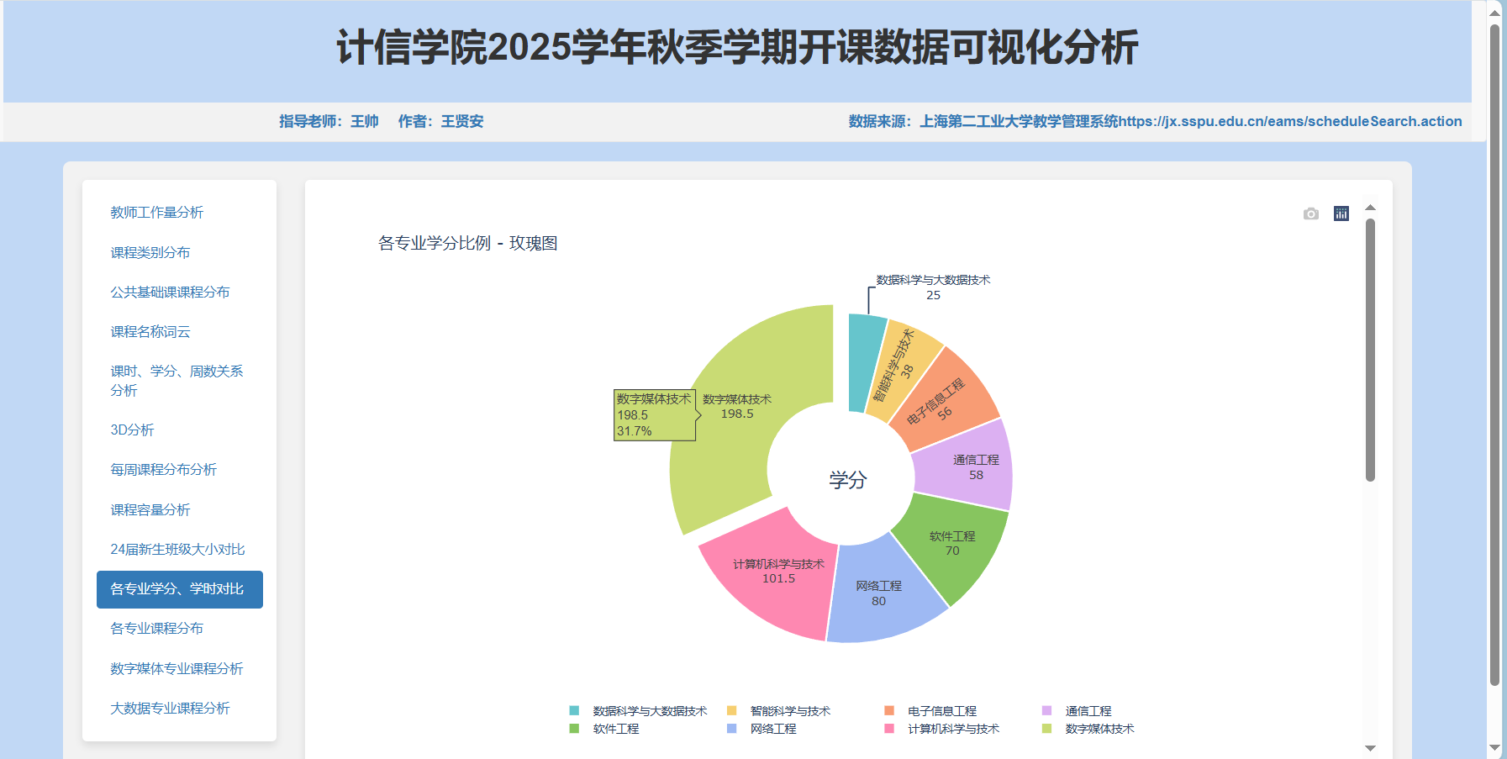
图(4-1) 可视化结果网站网页截图
如图(4-1)所示，计信学院所有的数据可视化结果都放在了以FastAPI为框架的网站中。进入python终端输入命令：“uvicorn app:app --reload”启动可视化程序app.py，再进入程序打开的网站，就可以查看所有的可视化结果。点击左侧导航栏可以切换数据可视化结果。

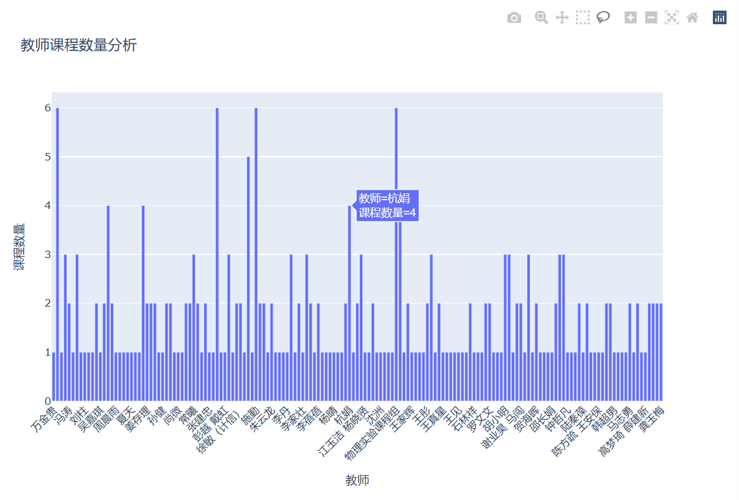
4.2教师课程负荷的分布情况
图(4-2) 教师课程数量分析柱状图
图(4-2)是教师课程数量分析的柱状图，柱状图显示了多位教师的课程数量。大部分教师的课程数量在1到3门之间，有少数教师的课程数量达到5门或更多。将鼠标拖到对应条柱图像上，可以显示出该教师的名字和该教师教授的课程数量。而通过这张图表，可以直观地看到哪些教师的教学负担较重，哪些较轻。因此，此图表对于评估教师工作量平衡非常有用。
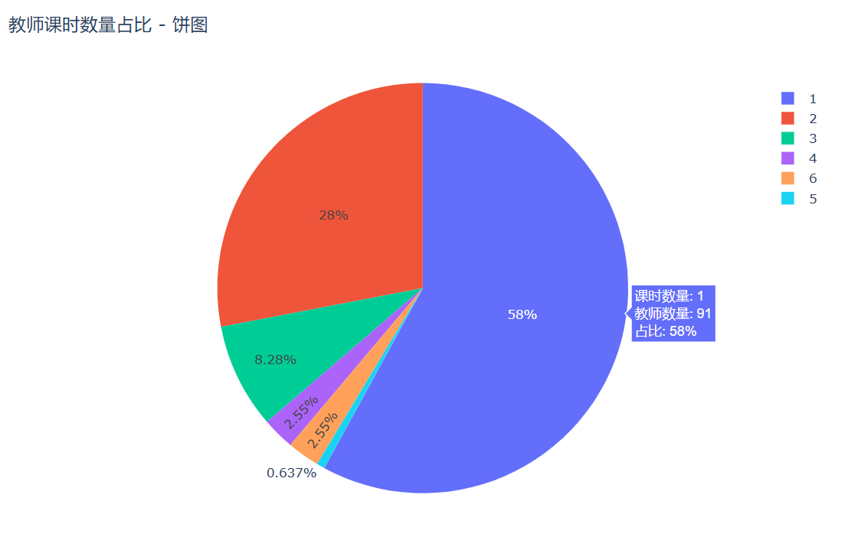
图(4-3) 教师课程数量分析柱状图

图(4-3)是教师课时数量占比的饼图，饼图详细展示了不同课时数量区间的教师数量占比。。每个部分的颜色代表不同的课程数量区间，如蓝色表示只教授一门课的教师，红色表示教授两门课的教师等。从图中可以看到，大多数教师（58%）的课程数量为1门，共有91名教师的课程属于这一数量，有28%的教师教授2门课程，而教授3门及以上的教师则较少。
综合以上两张图，可以看出，大多数教师的课程数量集中在较低区间（1-2门课程），这意味着教师的工作负担相对平均，但也有少数教师承担更多的教学任务。借助这张表格，管理层可能需要关注那些课程数量较多的教师，以确保教学负担的合理分配。同时，可以考虑是否需要为课程数量较少的教师增加更多的教学任务或其他职责。

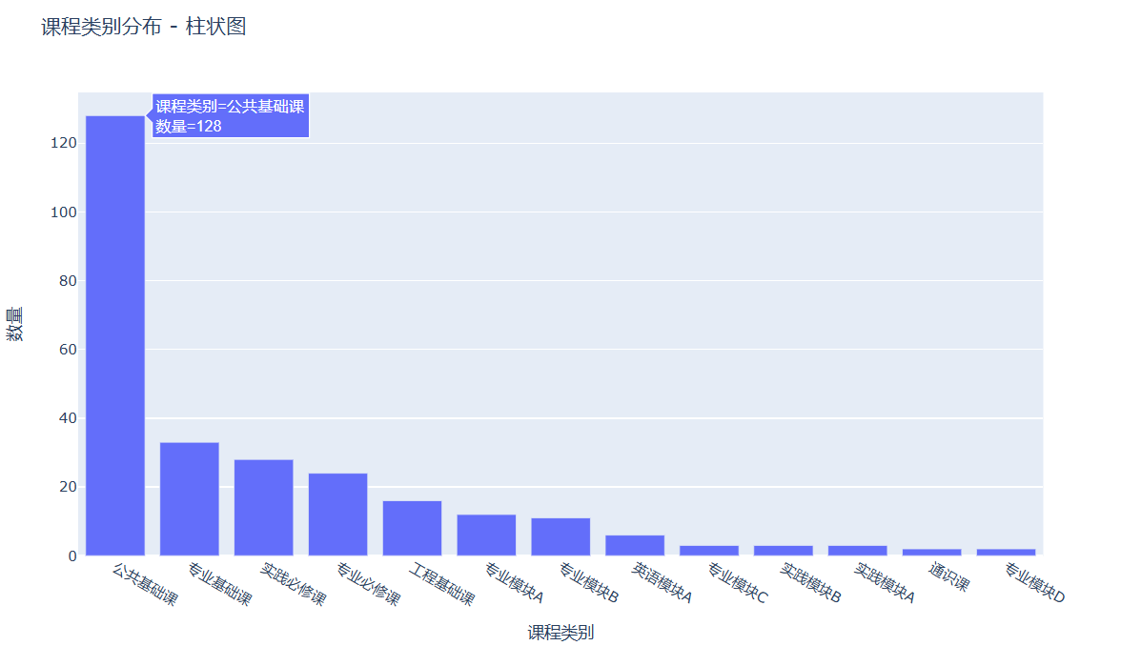
4.2开设课程类别的分布情况
图(4-4) 课程类别分布柱状图
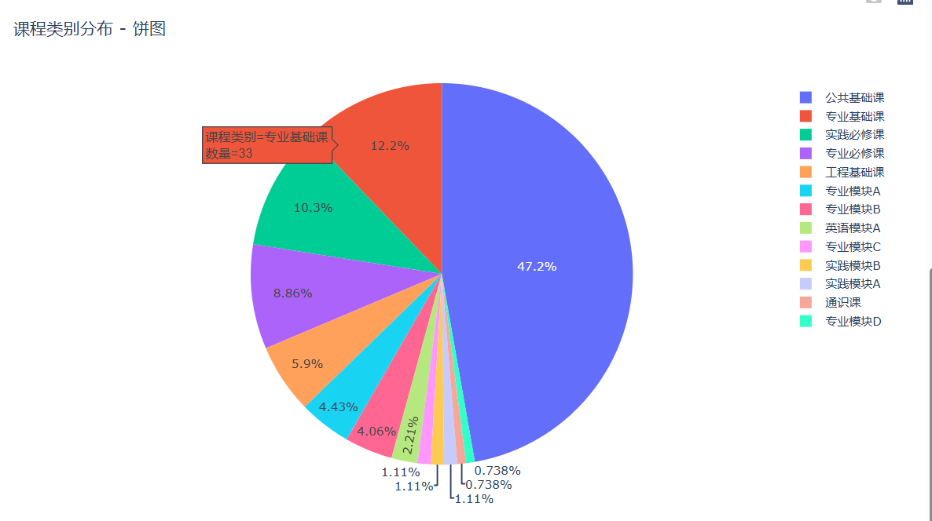
图(4-4) 为所有开设课程的课程类别分布柱状图，柱状图显示，“公共基础课”类别的课程数量显著高于其他类别，超过120门课程，接下来的几个常见类别包括“专业基础课”、“实践必修课”和“专业必修课”，每个类别的课程数量在20到40之间。图中还展示了多种不同的课程类别，如“专业选修A”、“实践选修A”等，尽管它们的数量相对较少。
图(4-5) 课程类别分布占比饼图
图(4-5)为课程类别分布占比的饼图，在图中，“公共基础课”占总课程数的47.2%，几乎占据了半数以上的比例。大多数开设的课程集中在少数几个类别中，如“专业基础课”和“实践必修课”，而其他类别如“专业选修D”、“通识课”等所占比例较小。
结合两张图片，从中我们可以了解到当前的课程设置显著偏重于“公共基础课”，可能表明学校强调所有学生必须掌握的基本知识和技能。鉴于某些专业和实践课程的比例较低，学院可能需要考虑增加这些领域的课程，以促进学生的全面发展和满足不同专业的需求。而增加更多专业选修和通识教育课程可能有助于提高课程体系的整体多样性和灵活性。从实际出发，一方面，公共基础课适用面比专业课更广，它们所覆盖的学生更多，被集中划分为“公共基础课”，而专业课则被分散为“基础课”，“实践课”等多种课程，因此不及公共基础课在开设课程中的占比大。另一方面，公共基础课作为大学生必须所要掌握的基础课程，需要足够的课时和数量来完成保证学生的培养计划的完成，因此数量也比其他专业课更多。

4.3公共基础课的课程数量分布
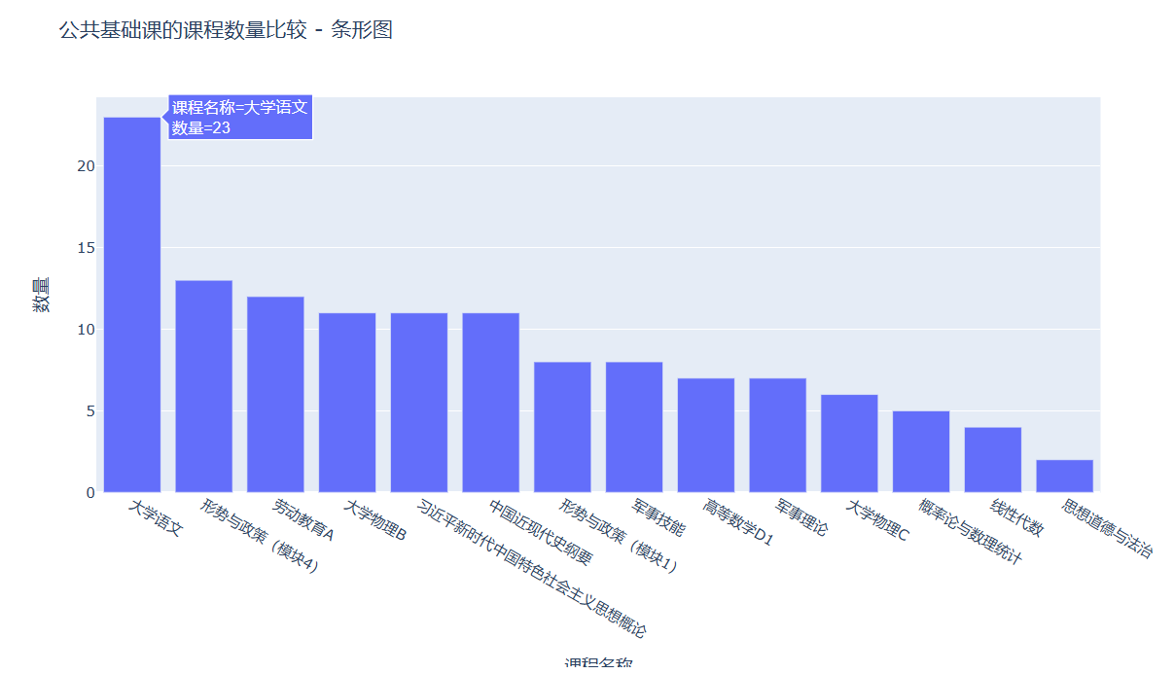图(4-6) 基础课课程类别分布条形图
在4.2节中，可以发现基础课程在所有开设课程中的占比较高，而在本节将继续探讨基础课程中的所有课程分布情况。图(4-6) 基础课课程类别分布条形图展示了各个公共基础课程的具体数量。例如，大学语文课程的数量最多，有23个，而其他课程的数量相对较少。大学语文、形势与政策、劳动教育A等课程属于公共基础课的一部分，但数量差异较大。例如，“大学语文”课程的数量远高于“思想道德与法治”这类课程。根据课程的开设数量，可以推测某些课程可能在学校中需求较高或被重视较多，比如大学语文等课程的开设次数明显多于其他课程，这也反映了其重要性或受欢迎程度。
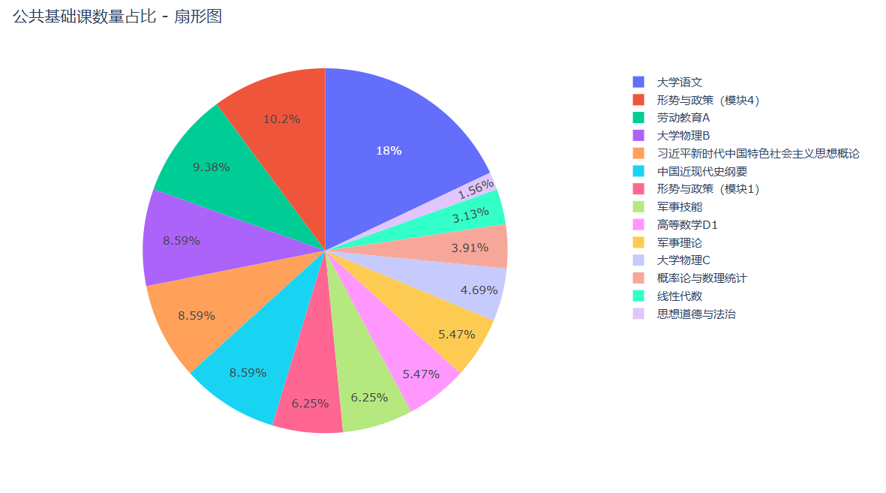
图(4-7) 公共基础课数量占比扇形图
图(4-7) 公共基础课数量占比扇形图，从扇形图中可以直观地看到每个公共基础课在总课程中的比例。例如，大学语文占比最高，达到了18%，而某些课程占比非常小，比如思想道德与法治只占了1.56%。课程数量的分布也反映了资源分配的情况。某些课程的占比明显大于其他课程，可能意味着在这些课程上的教学资源和时间投入更多。如果某些课程占比过大或过小，可能会引发教学安排上的讨论，学院有必要平衡不同课程之间的资源分配，或者调整某些课程的开设频率。
综合前面两张图，可以得出结论，某些公共基础课（如大学语文）的开设次数明显高于其他课程，表明这些课程在学校教育中更为重要或需求更大。某些课程可能占用了较多的教学资源，一些课程的比例相对较小，值得进一步探讨是否需要调整课程安排。而这些分析结果可以为教育管理者在课程设置、调整开课频率和资源分配方面提供有力的数据支持。

4.4开设课程词云分析

图(4-8) 课程词云
图(4-8)是根据课程设置所制成的词云图像，从这个词云图像中，我们可以提取出一些关于课程设置的关键信息和结论：
词云中最突出的几个课程名称，如“二级项目”、“基于企业项目的综合设计”和“形势与政策”，字体大小表明这些课程在数据集中出现频率较高，可能是学校的核心或必修课程。
词云展示了从基础课程到专业课程的广泛覆盖，例如，“马克思主义基本原理”、“电路分析基础”等，表明课程设置涵盖了人文、社会科学、理工科等多个领域。通过词云中出现的多样化课程名称，可以看出学校课程设置尽力覆盖多个学科领域，以满足不同学生的学习需要和兴趣。
对于字体较小的课程名称，管理者可以考虑其在课程体系中的定位和重要性，评估是否需要通过增加课程次数、调整课程内容或合并相似课程来优化课程设置。而频繁出现的课程可能需要更多的教育资源，如师资、教材和教室安排。这也可能是调整资源分配以更好地满足学生需求和教学质量保证的依据。
如果定期生成并分析这样的词云，还可以跟踪课程名称的变化，发现新兴课程或逐渐淡出的课程，这对于理解教育趋势和前瞻性课程规划具有重要价值。

4.5学分、课时和周数（课程时间）关系分析
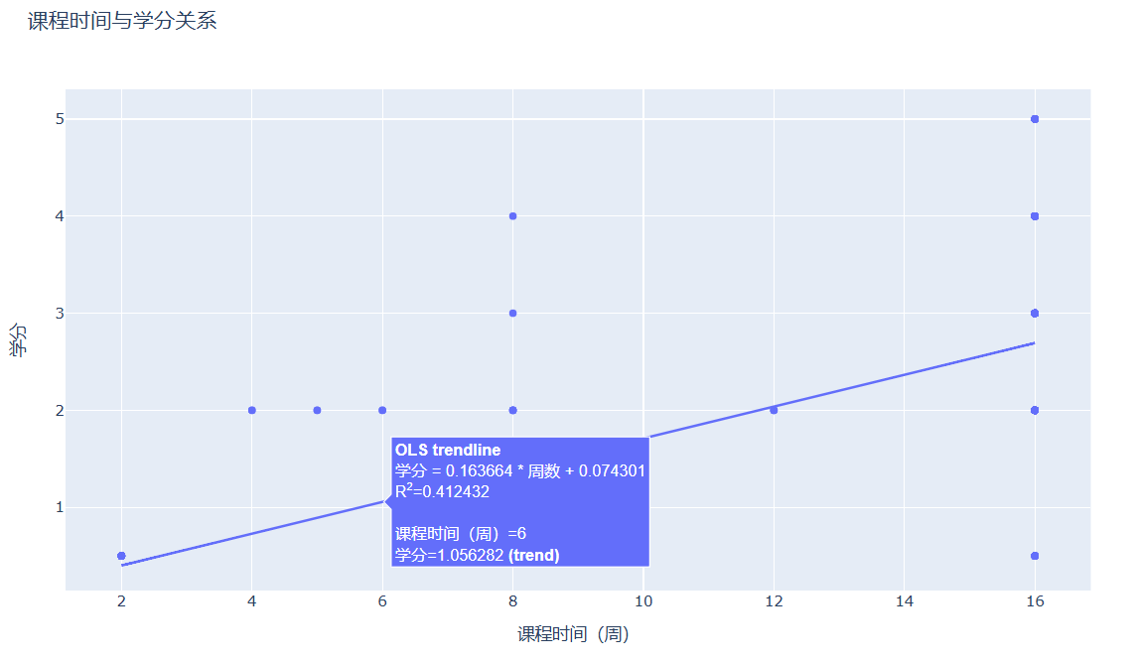
图(4-9) 课程时间与学分散点图
图(4-9) 为课程时间与学分散点图，从中可以得到趋势线方程：学分 = 0.163664 * 周数 + 0.074301。R² 值为 0.412432，表示课程时间（周数）与学分之间有中等程度的线性相关性。这意味着周数的增加确实会带来学分的增加，但相关性并不是非常强。通过分析趋势线，可以推断出随着课程时间的延长，学分大体上是逐渐增加的。
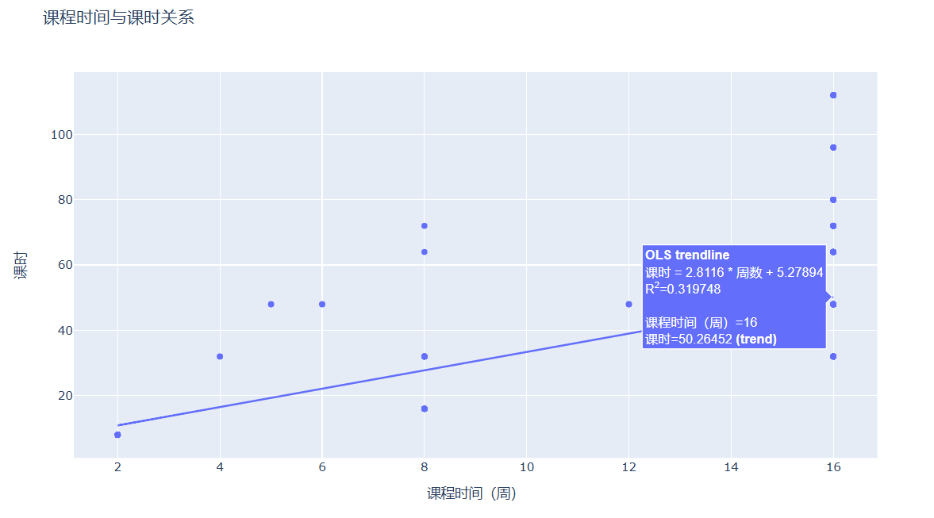
图(4-10) 课程时间与课时关系散点图
图(4-10) 为以课程时间和课程课时为横纵坐标作的散点图，从中可以得到趋势线方程：课时 = 2.8116 * 周数 + 5.27894。R² 值为 0.319748，表示课程时间（周数）与课时之间的相关性较弱。尽管趋势线显示课时随着周数的增加而增加，但分布相对较为分散，说明不同课程的时间与课时之间并不完全成正比。这提示了课程的课时安排可能不完全取决于课程时间的长短，可能还有其他因素（例如课程难度或授课方式）在影响课时。
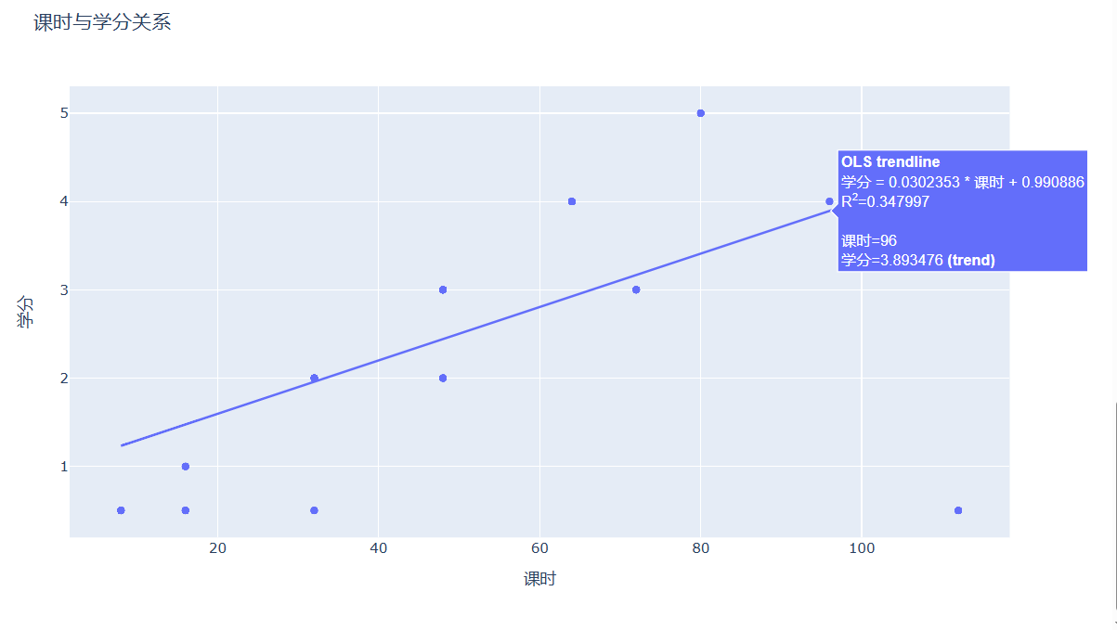
图(4-11) 课时与学分关系散点图
类似的，还有图(4-11) 的课时与学分关系散点图，图中的趋势线方程为：学分 = 0.0302353 * 课时 + 0.990886。R² 值为 0.347997，表示课时与学分之间的相关性较弱。这表明，虽然课时的增加确实会带来学分的增加，但两者之间的线性关系不强。这可能意味着学分的分配并不是仅仅基于课时，其他因素如课程内容的深度或难度也可能起到了重要作用。
综合考量以上三张图，可以得出结论：课程时间与学分、课程时间与课时、课时与学分之间的关系存在一定的线性相关性，但从 R² 值来看，这些关系并不是非常强，说明课程设计中存在复杂性，可需要考虑多种因素来合理分配课时和学分。

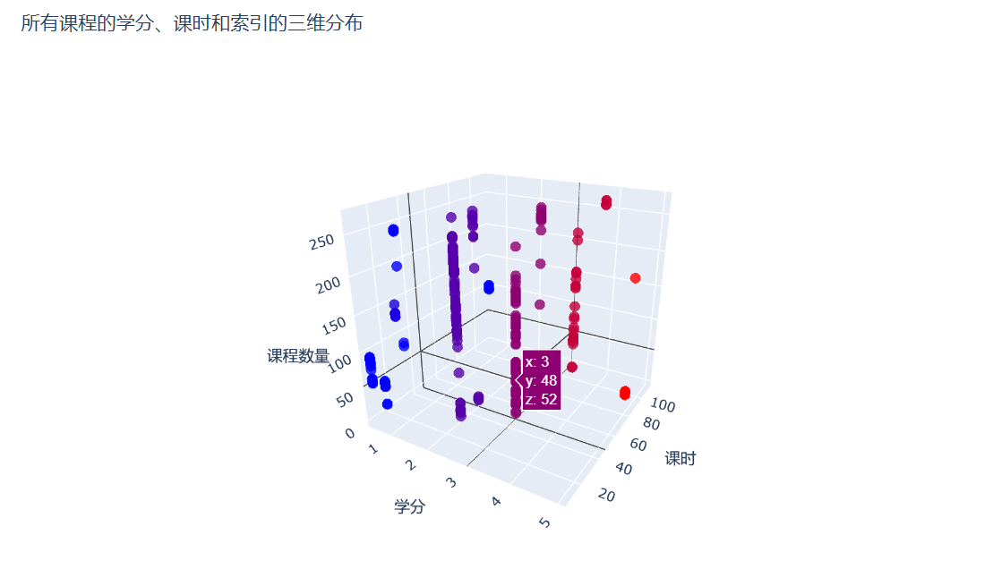
4.6课程的学分、课时和数量关系三维分析

图(4-12) 所有课程的学分、课时和索引的三维分布图
为了进一步发现学院课程设置的学分、课时和学时关系，将三者结合绘制出所有课程的学分、课时和索引的三维分布图，即图(4-12)。从图上可以看到，学分越高的课程通常对应的课时数量也较高，特别是学分为4和5的课程大多数集中在课时较多的区域（80到100左右）。学分较低（1到2）的课程主要集中在课时较少的区域（20到60课时），这表明低学分课程一般耗时较少。
纵向轴表示课程的数量（或索引），从课程数量的分布上看，不同学分的课程数量存在一定的集中趋势。例如，学分为4和5的课程较为集中，课时也较为相似，而低学分课程（1到2学分）的分布较为分散。图中的点的颜色根据学分值进行了编码。蓝色表示低学分，红色表示高学分。可以直观地看到高学分课程的课时较少，低学分课程课时较多的规律。
而如果把课程按学分归类，再求出对应学分的课程的课时平均值，将得到微观视角的课程学分、课程数量和平均课时的三维分布，即图(4-13)。
图(4-13)中显示，随着学分的增加，平均课时也有相应的增加趋势。特别是学分为5的课程，平均课时接近80，学分为1的课程平均课时在20到30之间。这表明学分与平均课时之间有较强的正相关关系。
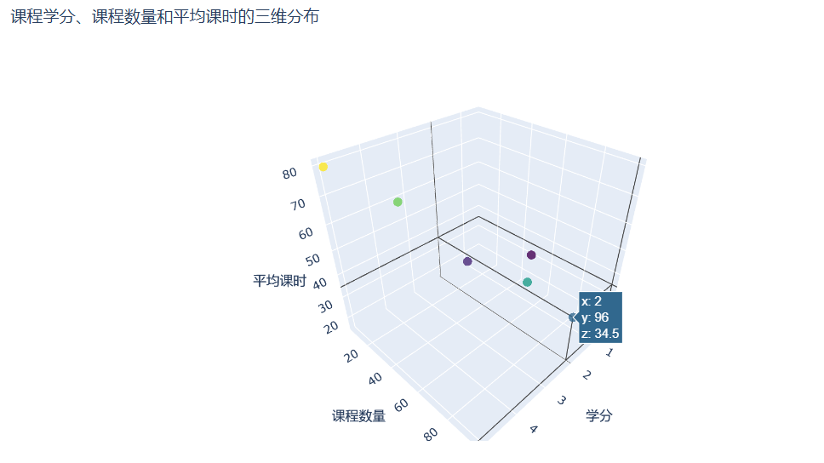
图(4-13)学分、平均课时和课程数量的三维分布图
从图中也可以看出，学分为4和5的课程虽然平均课时较高，但课程数量较少（低于40）。学分较低（例如1学分）的课程，尽管平均课时少，但课程数量较多（为80）。这可能表明课程管理者在设计课程时，低学分课程开设较多，而高学分课程由于其耗时较长，数量相对较少。
通过这两张散点图，可以得到一些信息与结论。两张图均表明学分与课时（无论是总课时还是平均课时）之间存在正相关关系。高学分课程往往需要更多的课时，而低学分课程对应的课时较少。从数据分布来看，低学分课程（1到2学分）的课程数量较多，课程设计上可能倾向于通过增加小课时、低学分的课程来丰富课程体系。而高学分课程的数量较少，可能因为其课时较长或教学资源的限制。
基于这些信息，课程管理者可以考虑在高学分课程中增加适当的课程数量，以更好地平衡学分与课程分布，同时确保高学分课程的课时设计合理。

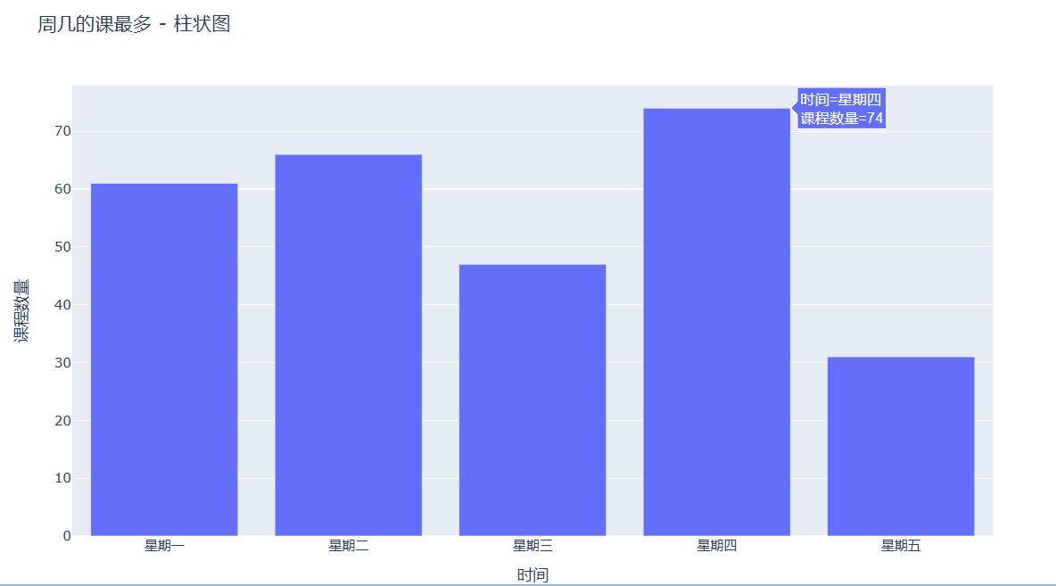
4.7平均每周课程分布分析
图(4-14)平均每周课程分布柱状图
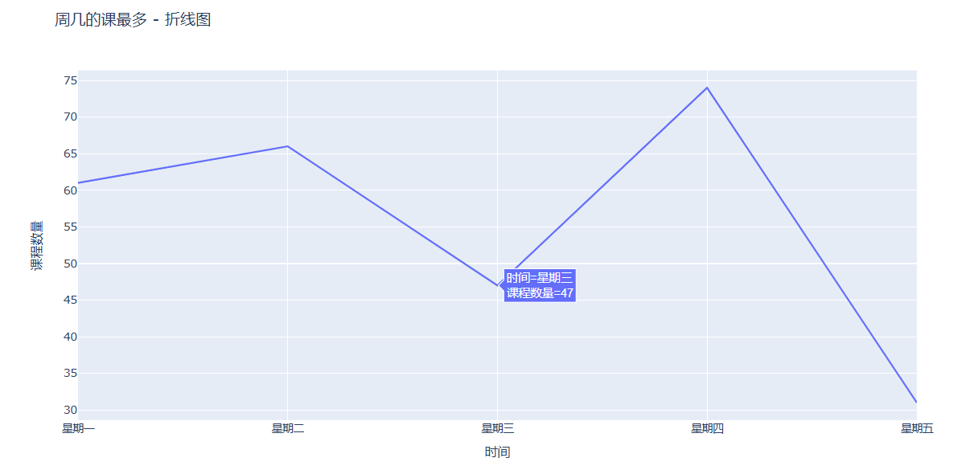
图(4-15)平均每周课程分布折线图
根据数据中的排课安排，统计出每一天中安排的课程数量，可以得到如图(4-14)的平均每周课程分布柱状图和图(4-15)的平均每周课程分布折线图。从柱状图中，可以看出，星期四的课程数量最多，超过了70。星期五的课程数量最少，接近30。星期一和星期二的课程数量较为接近，星期三的课程数量比前两天稍少。而从折线图中可以看到课程数量在一周中的波动，从星期一到星期二，课程数量略有增加，星期三出现下降趋势，课程数量减少，到星期四，课程数量迅速上升，达到峰值，最后在星期五课程数量急剧下降。
阅读两张图，可以得出结论，课程数量在星期四达到了最高值，这可能是因为这一天的课程安排较为密集，而在星期五的课程数量明显较少，说明这一天的课时安排较为轻松，可能与学校在周末前减少课程有关。课程数量在周三出现下降，而在周四达到高峰，这在一定程度上反映了学校在周中的排课策略。若学校想要平衡教学资源的分配，或减轻某些天的教学压力，可能需要在星期四减少一些课程，分配到其他天，特别是星期五，来缓解周四的负担。

4.8课程容量分析
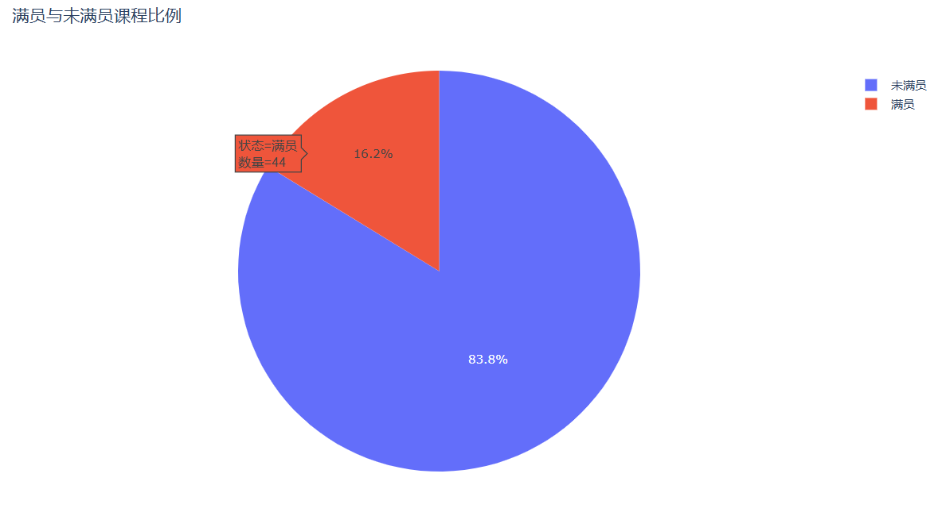
图(4-16)满员与未满员课程比例饼图
根开课数据中的上限人数与实际人数的差值是否小于零，可以判断该课程是否满员，由此就可以看出学院课程的容量设置，因此可以生成图(4-16), 满员与未满员课程的比例饼图饼图显示了两个部分：满员课程数量为44，占比 16.2%，未满员课程数量为227，占比 83.8%。
图像中显著的未满员课程比例（83.8%）表明大部分课程还未达到最大容量。这意味着课程设置的容量相对于学生需求来说是宽松的，或者说是设计成过饱和状态的课程，保证学生都能够有课上。但同时，如果大量课程持续未满员，可能意味着教育资源配置上的过剩。这种情况下，学校可能需要考虑减少一些课程的开设次数或调整课程容量，以更高效地利用教学资源。此外，也可以进一步分析那些未满员和满员课程的具体内容，查看是否有特定的趋势或模式，比如课程主题、时间安排或教师效应等因素。

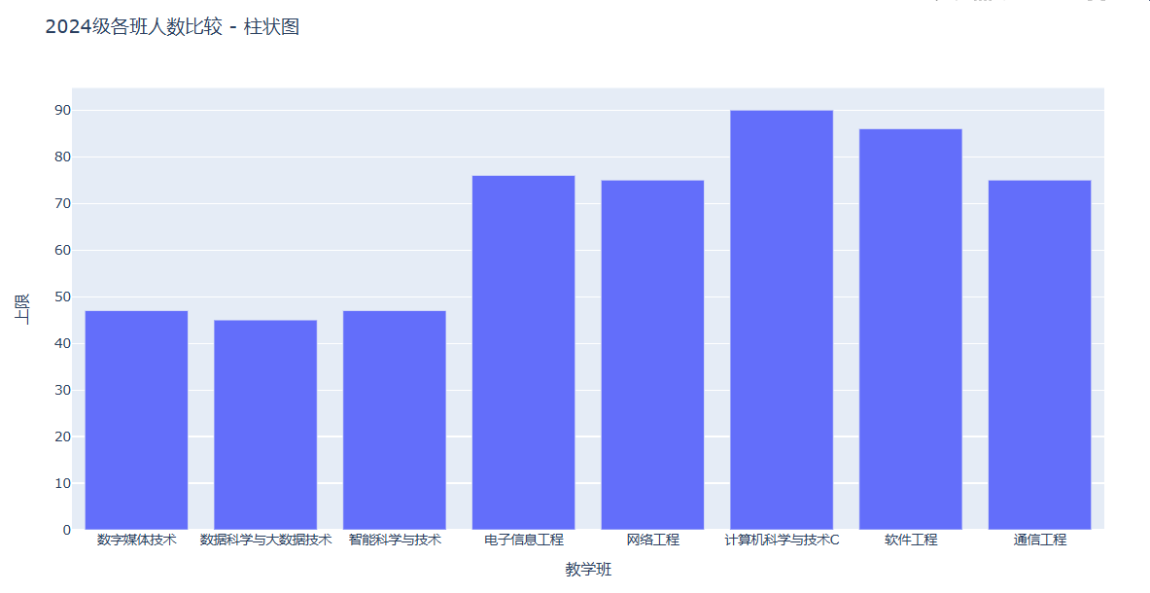
4.10新生人数分析
图(4-17) 2024级各专业人数柱状图
由于每学年的“军事技能”（俗称“军训”）这门课只有大一新生才有，所以，根据这门课程的上限人数设置结合教学班的专业可以推断出对应专业的新生数量，由此生成图(4-17) 2024级各专业人数柱状图和图(4-18) 2024级计信学院各专业人数比例图。
从图(4-17)可以看出，最多的教学班为“计算机科学与技术C”，人数为90人。其他教学班如“软件工程”、“电子信息工程”和“网络工程”人数也较多，均在70到80人之间。而“数据科学与大数据技术”班级人数最少，为45人。
而从图(4-18)可以看出，“计算机科学与技术C”班级占比最大，约16.6%，“软件工程”和“电子信息工程”占比接近，分别为15.9%和14%。“数据科学与大数据技术”占比最小，只有8.32%。
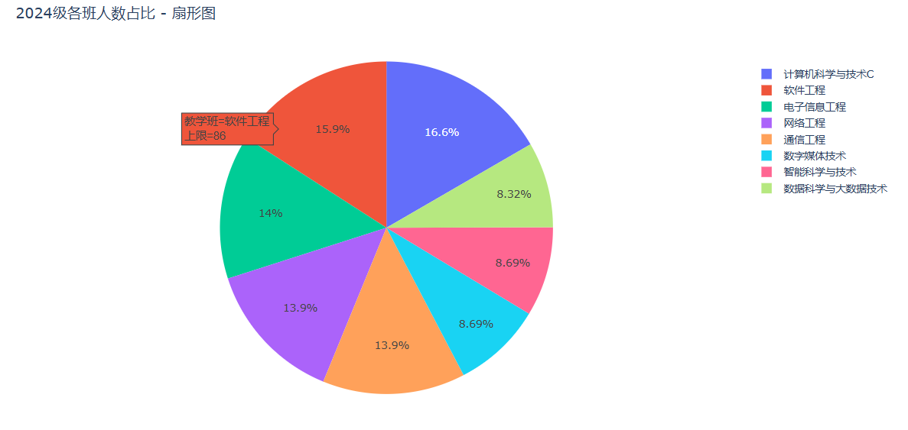
图(4-18) 2024级各班人数比例图
根据以上柱状图和扇形图显示的数据，可以看出“计算机科学与技术C”等老牌技术类教学班的人数较多，这可能反映了这些专业的热门程度和学生的高需求。相对而言，“数据科学与大数据技术”等新兴专业的人数较少，可能需要调整招生策略或增进课程吸引力。
管理者应考虑是否需要为人数较多的教学班增加资源，如教师和设施，以保证教学质量不受学生数量增加的影响。对于人数较少的班级，应探索原因，可能是课程内容、教学质量或市场需求的问题。大班教学可能会影响教学质量和学生互动，管理者需要评估当前的教学效果并考虑是否采取分班措施或提高教师与学生的比例。

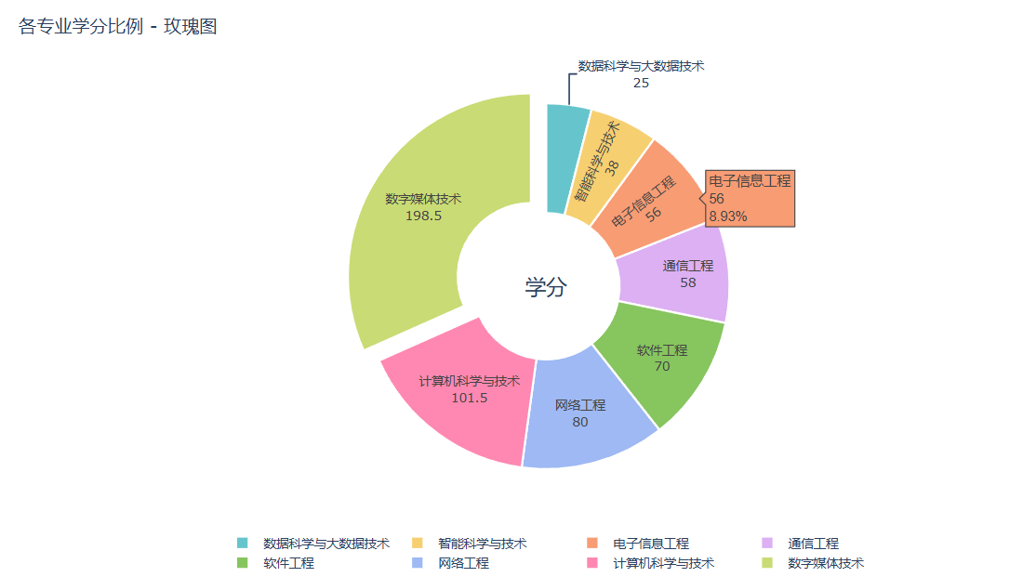
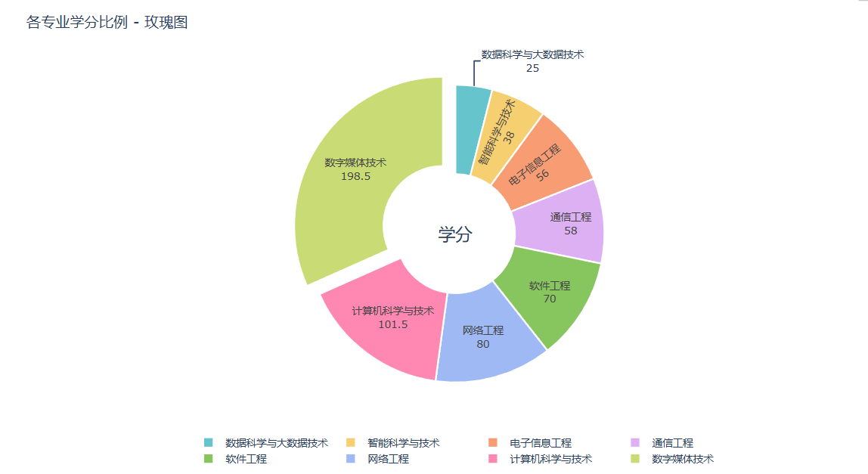
4.11各专业学分、课时分析
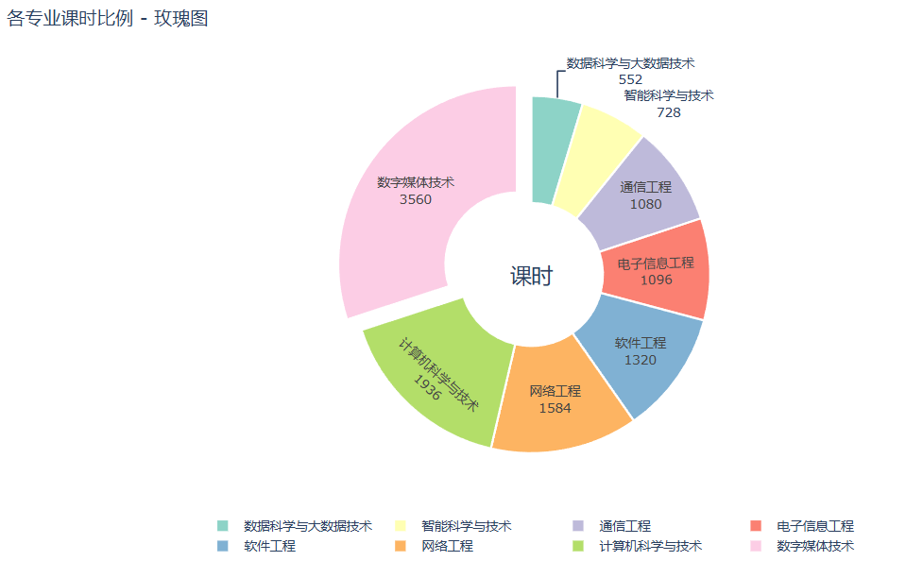
图(4-19) 各专业学分比例图
图(4-20) 各专业学分比例图
根据所有教学班中含有的专业名称，可以统计得出各个专业可修的课程总学分与总课时，这些数据都能够一定程度上反映出专业的课业负担和所修课程的复杂程度。可生成图(4-19) 各专业学分比例图和图(4-20) 各专业学分比例图这两张玫瑰图。
从图(4-19)中可知数字媒体技术专业占据最大比例，学分数为 198.5。这一专业显然在课程设计中需要的学分最多，可能因为该专业涉及到较为复杂的实践内容和理论基础。计算机科学与技术：学分数为 101.5，学分要求较高，表明该专业的课程安排相对较多。网络工程和软件工程：学分分别为 80 和 70，也需要较多学分，显示出这些技术类专业的教学负担较重。其他专业如 通信工程、电子信息工程、智能科学与技术和数据科学与大数据技术的总学分数相对较低，特别是 数据科学与大数据技术 仅为 25 学分，可能是该专业的课程安排或学习内容较为精简。
而从图(4-20)中可知，数字媒体技术依然占据最大的比例，课时为 3560，这表明该专业不仅学分要求高，而且在实际教学中的课时安排也非常多。计算机科学与技术可选课程的总课时为 1936，显示出该专业也有大量课程安排。而网络工程和软件工程次之，通信工程和电子信息工程的课时数相对接近，但依然相对较少，显示出这些专业可能是以较少的课时涵盖更多的课程内容。数据科学与大数据技术 和 智能科学与技术 课时较少，分别为 552 和 728，可能因为课程内容相对精简或教学内容更集中。
综合来说，数字媒体技术专业的课程和课时都占据了较大比例，可能反映出学校在这一专业投入了更多的教学资源，或者说该专业所要修习的课程比较复杂种类繁多，叠加之下的课程相对其他专业相对更多。老牌专业如计算机科学与技术、网络工程和软件工程的课程和课时要求较多，学生在这些专业的学习负担较重。对于课时和学分较少的新兴专业，学校可能需要评估这些课程的安排，投入更多教学资源，确保学生能够充分掌握相关知识。

4.12各专业课程数量分析
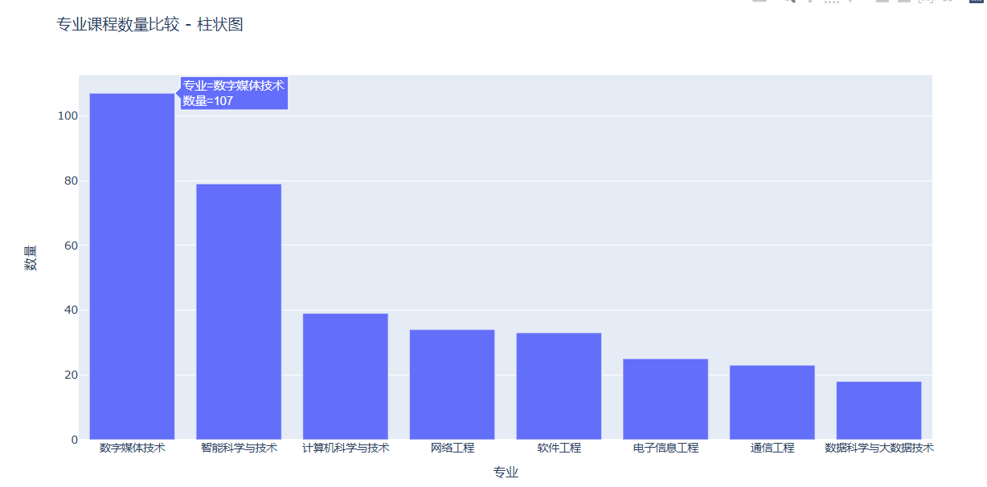
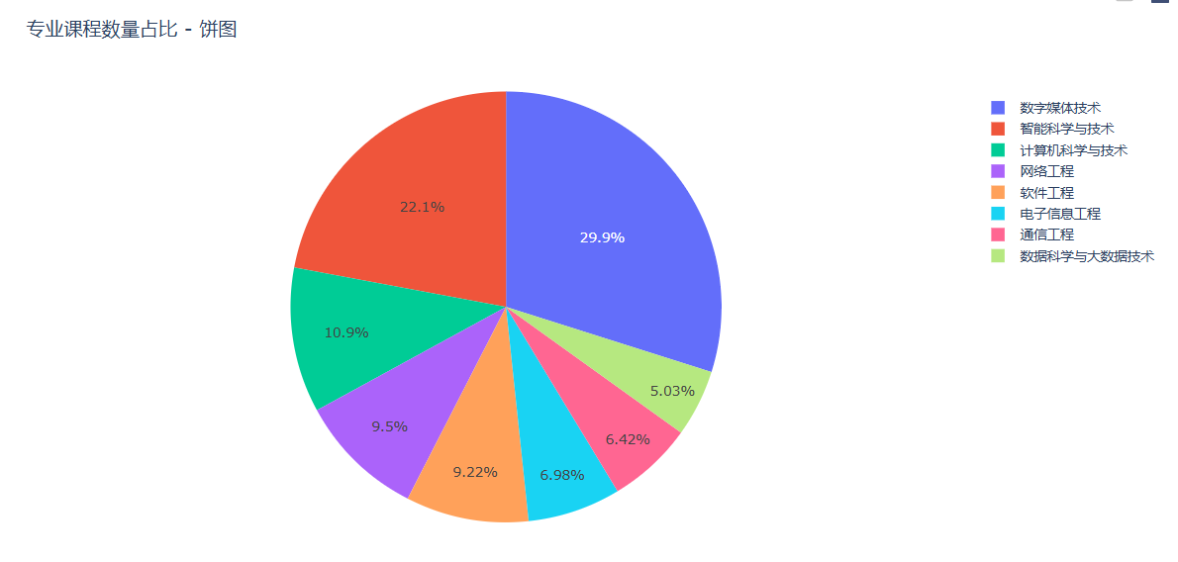
图(4-21) 各专业课程数量柱状图
图(4-22) 各专业课程数量比例饼
与4.11节中对各专业的课时和学分探讨方法类似，可以得出各专业的课程数量比例饼图与数量柱状图。根据图(4-21),可以看出数字媒体技术专业明显在课程数量上占据主导地位，可能因为该专业涵盖了较广泛的知识领域和技术需求。智能科学与技术和计算机科学与技术同样拥有较多课程，反映了这些专业在教学安排上的重视。数据科学与大数据技术 课程数量最少，可能是因为该领域还在发展阶段，课程设置相对较为集中和精简。
饼图图(4-22)清楚地展示了各专业课程数量的占比，进一步验证了柱状图的结论，即数字媒体技术和智能科学与技术拥有大量的课程。数据科学与大数据技术 的课程占比同样相对较小，与该专业的特点或者发展阶段有关。
结合4.11节的各专业学分、学时的可视化分析结果，可以从中得出三个方面的信息和结论：数字媒体技术和智能科学与技术专业的课程数量较多，说明学校在这些专业上投入了更多的教学资源。数据科学与大数据技术等专业的课程数量较少，学校可能需要对这些专业的课程设置进行优化，以适应快速变化的技术趋势。从课程占比可以看出，学校对技术类专业如数字媒体技术、智能科学与技术和计算机科学与技术的重视程度较高。

5课题总结

研究工作总结
1. 数据爬取与处理
通过爬虫技术从学校教务系统中抓取了大量课程数据，利用 requests、Selenium 和 BeautifulSoup 等工具成功模拟了登录并抓取动态网页数据。通过 Pandas 对这些数据进行了清洗和筛选，将研究范围集中在计信学院的八个专业。这为后续的数据可视化打下了坚实的基础，确保了数据的完整性和准确性。
2. 可视化工具与框架选择
结合使用了 Plotly Express、Matplotlib 和 WordCloud 等工具生成了多种图表，如柱状图、饼图、散点图和词云等，全面展现了课程、教师负担、学分、学时等多个维度的信息。对于交互式图表的选择，使用了 Plotly 提供更丰富的用户体验，而 Matplotlib 则用于静态展示和保存。
通过构建基于 FastAPI 的 Web 框架，将可视化结果展示在网站上，使得查看和切换数据变得更加方便和直观。
3. 可视化成果与分析
教师课程负担分析：通过柱状图和饼图分析了教师的课程负担，大多数教师教授1-2门课程，表明教师工作负担总体较为平均，但也有少数教师教授课程较多，需进一步平衡教学资源分配。
课程类别分布分析：展示了不同课程类别（如公共基础课、专业基础课等）的数量与占比，发现公共基础课占据了较大的比例。这表明基础课程的重要性和普遍性，同时也为课程设计者提供了优化其他专业课程比例的依据。
公共基础课分析：通过条形图和扇形图，进一步分析了公共基础课内部各课程的分布，发现大学语文等课程的开设数量远多于其他基础课程，提示了某些课程在资源分配上的不均衡性。
学分与课时关系分析：利用散点图，分析了学分、课时和周数之间的关系，发现它们之间存在一定的正相关性，但相关性较弱，反映出学分分配不仅仅依赖于课时，还受课程内容等多种因素影响。
课程容量分析：分析显示大多数课程未满员（约83.8%），这表明学校的课程容量设计较为宽松，可能需要优化资源配置以避免浪费。
新生人数与专业分析：根据军事课程数据，分析了2024级新生的各专业人数分布，发现老牌专业（如计算机科学与技术）人数较多，而新兴专业（如数据科学与大数据技术）人数较少，反映了专业选择的热门程度和市场需求。
三维分析：使用了三维图展示学分、课时与课程数量的关系，发现高学分课程往往对应较多课时，但课程数量相对较少，这为学校优化课程体系提供了参考依据。
4. 总结与未来展望
通过精心设计的可视化分析，本次实践成功揭示了计信学院课程安排中的多个重要问题和趋势。尤其是在课程负担、课程类别分布、学分与课时关系等方面的发现，对未来课程优化和资源分配提供了有力的数据支持。在未来，可以进一步扩展数据分析的范围，比如加入更多变量（如学生成绩反馈、课程难度等），并进行多维度的对比分析，以便为教学管理者提供更加全面的优化建议。同时，基于作者的数据分析和可视化经验，也可以探索使用机器学习等方法，预测课程需求或优化排课算法。

6 心得体会
在完成此次计信学院2025学年秋季学期开课数据可视化分析项目后，我深刻体会到了数据可视化在解决实际问题中的重要性以及复杂性。这次作业不仅是一次编程实践，更是一次数据处理、分析和展示的综合能力锻炼。
首先，在数据爬取的过程中，我模拟了真实用户的行为，通过爬虫技术获取动态页面的数据。这让我意识到数据清洗和处理的重要性。原始数据往往存在很多冗余和噪声，只有经过筛选和清洗，才能确保分析结果的准确性和科学性。
从分析结果来看，我认识到了学校课程安排中存在的一些问题，例如某些专业的课程负担不均，某些课程类别的分配不平衡，以及某些课程容量设置过于宽松等。这些问题的发现，让我意识到数据分析不仅仅是为了展示结果，更重要的是为实际问题提供解决方案和决策依据。通过这些数据，我们能够为教育管理者提供有针对性的优化建议，帮助他们更科学地分配资源和调整课程设置。
最后，这次作业也让我深刻感受到数据可视化背后的逻辑和思考过程。要做好数据可视化，不仅需要掌握技术工具，更需要具备敏锐的观察力和逻辑思维能力，能够从复杂的数据中发现隐藏的趋势和问题。这种综合能力的提升，对我未来的学习和工作将大有裨益。
总的来说，这次作业让我在数据爬取、数据处理、可视化展示和系统开发方面都有了很大的提升，也让我深刻体会到了将理论与实践结合的乐趣和成就感。

